Resolución del Pleno del Instituto de Transparencia, Acceso a la Información Pública y Protección de Datos Personales del Estado de México y Municipios, con domicilio en Metepec, Estado de México; de fecha veinticinco (25) de octubre de dos mil veintitrés.

VISTOS los expedientes electrónicos formados con motivo de los recursos de revisión 06063/INFOEM/IP/RR/2023 y 06066/INFOEM/IP/RR/2023, promovidos por XXX XXX XX, a quien en lo sucesivo se le identificará como EL RECURRENTE, en contra de la respuesta del Organismo Público Descentralizado Municipal para la Prestación de Los Servicios de Agua Potable Alcantarillado y Saneamiento de Cuautitlán Izcalli denominado OPERAGUA, O.P.D.M., en adelante el SUJETO OBLIGADO, se procede a dictar la presente resolución, con base en los siguientes:

ANTECEDENTES

- El día veintidós de agosto dos mil veintitrés, se presentó ante el SUJETO OBLIGADO vía SAIMEX, la solicitud de información pública registrada con el número 00129/OASCUATIZC/IP/2023 y 00134/OASCUATIZC/IP/2023; en las que solicitó la siguiente información:

“solicito la normatividad estatal o federal que faculta al organo de control interno el certificar documentos del organismo tal y como lo señalan en el articulo 32 fraccion VII de su reglamento interno, facultad que recae conforme la ley en la materia en el Director General”

“requiero la normatividad estatal y federal que facultan a la secretaria tecnica para supervisar la integracion documental de las factibilidades y ademas requiero los oficios firmados en el mes de enero 2023 por el titular de factibildidades u homologo”

- Se eligió como modalidad de entrega de la información: A través del SAIMEX.

- El veintinueve de agosto de dos mil veintitrés, el SUJETO OBLIGADO, dio respuesta a la solicitud de información 00134/OASCUATIZC/IP/2023 a través del oficio siguiente:
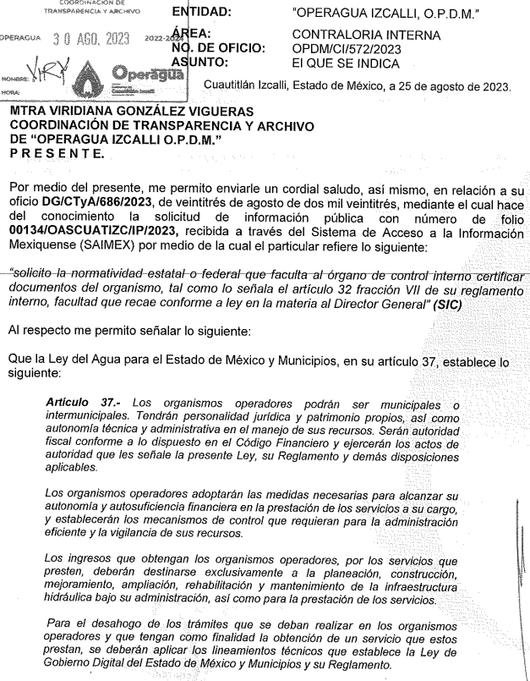
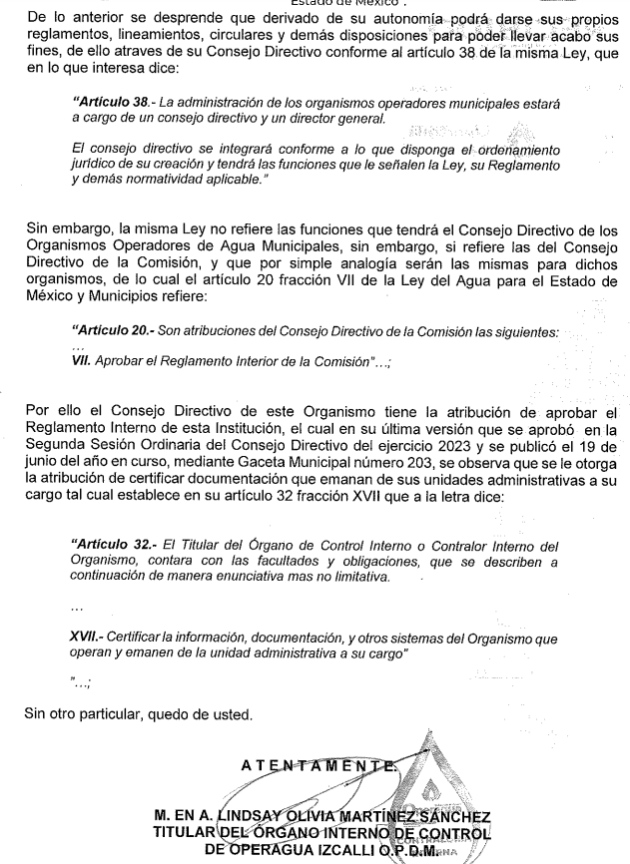
- En misma fecha, se dio respuesta a la solicitud de información 00129/OASCUATIZC/IP/2023, a través de los archivos denominados CONTESTACIÓN COMER SAIMEX 129.pdf y CONTESTACIÓN ST SAIMEX 00129.pdf, cuyo contenido es el siguiente:

- El trece de septiembre de dos mil veintitrés, el particular interpuso el recurso de revisión en contra de la respuesta, manifestando las siguientes razones o motivos de inconformidad:

Solicitud de información 00134/OASCUATIZC/IP/2023:
- Acto impugnado: “Respuesta”

- Razones o Motivos de inconformidad: “Conforme la legislación estatal dicha facultad recae en el titular del organismo por lo que no fundamentan ni motivan adecuadamente”

Solicitud de información 00129/OASCUATIZC/IP/2023:
- Acto impugnado: “Respuesta”

- Razones o Motivos de inconformidad: “Niegan contar con los oficios cuando han emitido 177 según su consecutivo. Por lo demás, se denunciará ante la instancia competente la excesiva facultad que están haciendo en la secretaría técnica”

- La Comisionada Ponente, con fundamento en lo dispuesto por el artículo 185 fracción II de la ley de la materia, a través del acuerdo de admisión de fecha dieciocho de septiembre del año en curso, puso a disposición de las partes el expediente electrónico vía SAIMEX a efecto de que en un plazo máximo de siete días manifestaran lo que a su derecho conviniera, ofrecieran pruebas y alegatos según corresponda a los casos concretos, y el SUJETO OBLIGADO presentará el Informe Justificado procedente.

- El SUJETO OBLIGADO el diecinueve de septiembre de dos mil veintitrés rindió el informe justificado correspondiente al Recurso de Revisión 06063/INFOEM/IP/RR/2023, mismo que fue notificado a la parte recurrente mediante acuerdo de fecha cuatro de octubre del año en curso, cuyo contenido es el siguiente:

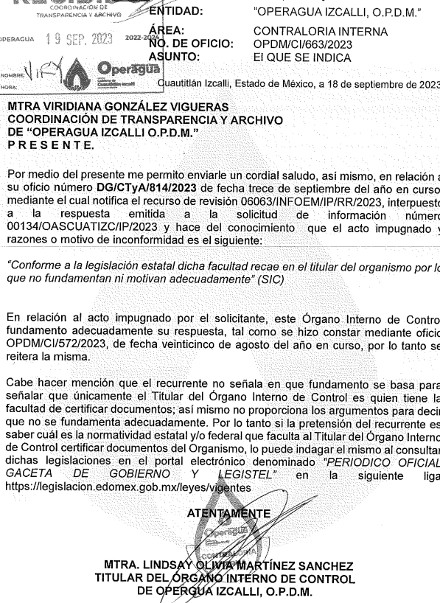

- Por otro lado al Recurso de Revisión 06066/INFOEM/IP/RR/2023, se rindió el informe justificado en fecha veintiuno de septiembre del año en curso, mismo que se puso a disposición del solicitante mediante acuerdo de fecha diez de octubre del año en curso, cuyo contenido general es el siguiente:

- Por su parte EL PARTICULAR fue omiso en realizar manifestaciones que a su derecho conviniera y asistiera.

- Finalmente mediante acuerdo de día doce de octubre del año en curso, se decretó el cierre de instrucción, por lo que no habiendo más que hacer constar, y ---

CONSIDERANDO

PRIMERO. De la competencia
- Este Instituto de Transparencia, Acceso a la Información Pública y Protección de Datos Personales del Estado de México y Municipios, es competente para conocer y resolver del presente recurso de conformidad con el artículo: 6, apartado A, fracción IV de la Constitución Política de los Estados Unidos Mexicanos; 5, párrafos trigésimo segundo, trigésimo tercero y trigésimo cuarto, fracciones IV y V, de la Constitución Política del Estado Libre y Soberano de México; artículos 1, 2 fracción II, 13, 29, 36 fracciones I y II, 176, 178, 179, 181 párrafo tercero y 185 de la Ley de Transparencia y Acceso a la Información Pública del Estado de México y Municipios; y 7, 9 fracciones I y XXIV, y 11 del Reglamento Interior del Instituto de Transparencia, Acceso a la Información Pública y Protección de Datos Personales del Estado de México y Municipios.

SEGUNDO. De la oportunidad y procedencia.
- El medio de impugnación fue presentado a través del SAIMEX, en el formato previamente aprobado para tal efecto y dentro del plazo legal de quince días hábiles otorgados; para el caso en particular es de señalar que el SUJETO OBLIGADO entregó su respuesta el doce de septiembre de dos mil veintitrés, de tal forma que el plazo para interponer el recurso de revisión transcurrió del día trece de septiembre al cuatro de octubre de dos mil veintitrés; en consecuencia, el ahora RECURRENTE presentó su inconformidad el día trece de septiembre de dos mil veintitrés; es decir dentro del lapso legalmente establecido para tal efecto.

- Por otro lado, de la revisión al expediente electrónico del SAIMEX se desprende que la parte solicitante en ejercicio de su derecho de acceso a la información pública en el expediente que se revisa, tanto en la solicitud de información como en el recurso de revisión no proporciona su nombre completo para que sea identificado, ni se tiene la certeza sobre su identidad; sin embargo, es importante señalar también que el nombre de los solicitantes y recurrentes no es requisito indispensable para la tramitación del acto procesal específico en materia de acceso a la información, ello en estricto apego al numeral 155 párrafo tercero de la Ley de la materia, en concatenación con el 180 del mismo ordenamiento.

- Esto es así, ya que de conformidad con los artículos 6, Apartado A, fracciones III y IV de la Constitución Política de los Estados Unidos Mexicanos y 5 párrafos quince, dieciséis y diecisiete, fracciones I, III, IV y V de la Constitución Política del Estado Libre y Soberano de México, se establece que toda persona, sin necesidad de acreditar interés alguno o justificar su utilización, tendrá acceso gratuito a la información pública, a sus datos personales o a la rectificación de éstos, además de que se establecerán mecanismos de acceso a la información y procedimientos de revisión expeditos que se sustanciarán ante los organismos autónomos especializados e imparciales que establece la Constitución Federal y local.

- Por lo cual, de una interpretación sistemática, armónica y progresiva del derecho humano de acceso a la información pública se aprecia que toda persona, sin necesidad de acreditar interés alguno o justificar su utilización, deberá tener acceso a la información pública; es decir, dicho derecho fundamental exime a quien lo ejerce, de acreditar su legitimación en la causa o su interés en el asunto, lo que permite la posibilidad de que inclusive, la solicitud de acceso a la información pueda ser anónima o no contener un nombre que identifique al solicitante o que permita tener certeza sobre su identidad.

- En ese entendido, se omite un análisis más profundo en torno a los conceptos de interés jurídico y legitimación, debido a que se estima que a ningún efecto práctico conduciría, puesto que la propia estructura del derecho fundamental bajo análisis no lo exige.

- Por lo que el nombre del solicitante y recurrente no puede ser considerado un requisito indispensable de procedibilidad del recurso de revisión que nos ocupa, ya que el acceso a la información no está condicionado a acreditar algún interés ya sea jurídico o legítimo, máxime que es un elemento subsanable por este Órgano Resolutor.
- Por último, el escrito contiene las formalidades previstas por el artículo 180 último párrafo de la Ley de la materia actual, por lo que es procedente que este Instituto de Transparencia, Acceso a la Información Pública y Protección de Datos Personales del Estado de México y Municipios, conozca y resuelva el presente recurso.

TERCERO. Del planteamiento de la Litis.
- La solicitud de información consistió en requerir la información que ya se ha tenido a bien transcribir en el anterior párrafo 1, en respuesta, el SUJETO OBLIGADO remitió un oficio donde constan diversos preceptos jurídicos de la Ley del Agua para el Estado de México y Municipios y del Reglamento Interior del Organismo Público Descentralizado Municipal para la Prestación de Los Servicios de Agua Potable Alcantarillado y Saneamiento de Cuautitlán Izcalli denominado OPERAGUA, O.P.D.M., que a decir del SUJETO OBLIGADO corresponden a los requeridos por el particular, no obstante se interpuso el recurso de revisión que hoy nos ocupa señalando como motivo de inconformidad que la respuesta no se encuentra fundada y motivada, así como que no se entregan la totalidad de oficios requeridos.

- En dichas condiciones, la Litis a resolver en este recurso se circunscribe a determinar si se actualiza las causales de procedencia previstas en el artículo 179, fracciones V XIII de la Ley de Transparencia y Acceso a la Información Pública del Estado de México y Municipios; fracciones que determinan la hipótesis jurídica relativa a la entrega de información incompleta y a la falta, deficiencia o insuficiencia de la fundamentación y/o motivación en la respuesta; contexto del cual se dolió EL RECURRENTE al momento de interponer su inconformidad. De modo tal que el presente recurso de revisión se abocara en determinar si el SUJETO OBLIGADO con su respuesta ciertamente actualiza la causal de procedencia antes señalada. Así como comprobar si la respuesta emitida resulta congruente e integral en términos del artículo 11 de la ley de la materia.

CUARTO. Del estudio y resolución del asunto
- Acotada la Litis, es dable señalar primeramente que la solicitud de información 00134/OASCUATIZC/IP/2023 versó en conocer un fundamento legal en donde se faculta al órgano de control interno certificar documentos del Organismo Público Descentralizado Municipal para la Prestación de Los Servicios de Agua Potable Alcantarillado y Saneamiento de Cuautitlán Izcalli denominado OPERAGUA, O.P.D.M.

- Al respecto, un fundamento legal se refiere a una norma o ley escrita que establece los principios y reglas que rigen una determinada acción, transacción o situación. Estos fundamentos legales pueden ser constituciones, estatutos, reglamentos, tratados, jurisprudencia, entre otros tipos de leyes y normativas.

- En el contexto legal, los fundamentos legales proporcionan la base sobre la cual se toman decisiones judiciales o administrativas. Establecen los derechos y responsabilidades de las personas, las empresas y las organizaciones, y también establecen las consecuencias legales de ciertas acciones.

- Cuando se hace referencia a un fundamento legal en un argumento legal, significa citar una ley o una disposición específica que respalda el argumento presentado. En resumen, los fundamentos legales son las bases escritas sobre las cuales se construye el sistema legal de un país o una jurisdicción.

- Al respecto se refirió que la Ley del Agua para el Estado de México y Municipios establece la autonomía para elaborar los propios reglamentos, lineamientos, circulares y demás disposiciones para poder llevar acabo sus fines a través de un Consejo Directivo.

- De lo anterior, se señala a su vez que los Consejos Directivos de la Comisión serán análogos para los organismos municipales, señalando para tal efecto el precepto legal que lo sustenta, de ahí que el Consejo Directivo del SUJETO OBLIGADO tiene la atribución de aprobar el Reglamento Interno de ese ente de donde se desprende la atribución para certificar documentación que emane de sus unidades administrativas y, que justamente corresponde a lo requerido por el ahora RECURRENTE, por tanto se colige que el derecho de acceso a la información del particular se satisfizo desde la respuesta inicial.
- Asimismo, respecto de dicha contestación mencionar que este Instituto no está facultado para dudar de su veracidad, ni de las respuestas, ni de las documentales que ponen a disposición de los solicitantes los sujetos obligados, situación que se aleja de las atribuciones de este Instituto máxime que al momento que ponen a disposición ésta, la misma tiene el carácter oficial y se presume veraz, tan es así que la misma queda registrada en el Sistema de Acceso a la Información Mexiquense (SAIMEX).

- Sirviendo de apoyo a lo anterior por analogía, el criterio 31-10 emitido por el ahora Instituto Nacional de Transparencia, Acceso a la Información y Protección de Datos Personales, que a la letra dice:

“El Instituto Federal de Acceso a la Información y Protección de Datos no cuenta con facultades para pronunciarse respecto de la veracidad de los documentos proporcionados por los sujetos obligados. El Instituto Federal de Acceso a la Información y Protección de Datos es un órgano de la Administración Pública Federal con autonomía operativa, presupuestaria y de decisión, encargado de promover y difundir el ejercicio del derecho de acceso a la información; resolver sobre la negativa de las solicitudes de acceso a la información; y proteger los datos personales en poder de las dependencias y entidades. Sin embargo, no está facultado para pronunciarse sobre la veracidad de la información proporcionada por las autoridades en respuesta a las solicitudes de información que les presentan los particulares, en virtud de que en los artículos 49 y 50 de la Ley Federal de Transparencia y Acceso a la Información Pública Gubernamental no se prevé una causal que permita al Instituto Federal de Acceso a la Información y Protección de Datos conocer, vía recurso revisión, al respecto.”

- Así como lo dispuesto por la Ley de Transparencia y Acceso a la Información Pública del Estado de México y Municipios en su artículo 3, el cual establece que la información pública generada, administrada o en posesión de los sujetos obligados en ejercicio de sus atribuciones, será accesible de manera permanente a cualquier persona, privilegiando el principio de máxima publicidad de la información, por lo que deberán apegarse en todo momento a los criterios de publicidad, veracidad, oportunidad entre otros, numeral en comento que a la letra señala:

“Artículo 3.- La información pública generada, administrada o en posesión de los Sujetos Obligados en ejercicio de sus atribuciones, será accesible de manera permanente a cualquier persona, privilegiando el principio de máxima publicidad de la información. Los Sujetos Obligados deben poner en práctica, políticas y programas de acceso a la información que se apeguen a criterios de publicidad, veracidad, oportunidad, precisión y suficiencia en beneficio de los solicitantes.”

- Numerales que compelen al SUJETO OBLIGADO apegarse en todo momento a los criterios ya expuestos, impidiendo a este Órgano Colegiado cuestionar la veracidad de la información; luego entonces, se reitera que queda por colmada la solicitud de información 00134/OASCUATIZC/IP/2023 que diera origen al Recurso de Revisión 06063/INFOEM/IP/RR/2023, dando como resultado que se confirme dicha respuesta.

- Ahora bien, respecto de las razones o motivos de inconformidad, el particular aduce lo siguiente: “…no fundamentan ni motivan adecuadamente”, lo que se advierte notoriamente improcedente; toda vez que se requirió únicamente el fundamento legal, no así que se realizara dicha acción.

- Luego entonces, se advierte con claridad que se está en presencia de una solicitud de información adicional, que se conoce como Plus Petitio a su petición inicial que no puede abordarse.

- Robusteciendo lo anterior, tiene aplicación al respecto por analogía la tesis aislada número I.8o.A.136 A, de la Novena Época, publicada en el Semanario Oficial de la Federación y su Gaceta Tomo XXIX, Marzo de 2009, página 2887, con número de registro 167607, que lleva por rubro y texto los siguientes:

“TRANSPARENCIA Y ACCESO A LA INFORMACIÓN PÚBLICA GUBERNAMENTAL. LOS ARTÍCULOS 1, 2 Y 6 DE LA LEY FEDERAL RELATIVA, NO DEBEN INTERPRETARSE EN EL SENTIDO DE PERMITIR AL GOBERNADO QUE A SU ARBITRIO SOLICITE COPIA DE DOCUMENTOS QUE NO OBREN EN LOS EXPEDIENTES DE LOS SUJETOS OBLIGADOS, O SEAN DISTINTOS A LOS DE SU PETICIÓN INICIAL.
Si bien es cierto que los artículos 1 y 2 de la Ley Federal de Transparencia y Acceso a la Información Pública Gubernamental establecen, respectivamente, que dicho ordenamiento tiene como finalidad proveer lo necesario para garantizar el acceso de toda persona a la información en posesión de los Poderes de la Unión, los órganos constitucionales autónomos o con autonomía legal y cualquier otra entidad federal, así como que toda la información gubernamental a que se refiere dicha ley es pública y los particulares tendrán acceso a ella en los términos que en ésta se señalen y que, por otra parte, el precepto 6de la propia legislación prevé el principio de máxima publicidad y disponibilidad de la información en posesión de los sujetos obligados; también lo es que ello no implica que tales numerales deban interpretarse en el sentido de permitir al gobernado que a su arbitrio solicite copia de documentos que no obren en los expedientes de los sujetos obligados, o sean distintos a los de su petición inicial, pues ello contravendría el artículo 42 de la citada ley, que señala que las dependencias y entidades sólo estarán obligadas a entregar los documentos que se encuentren en sus archivos -los solicitados- y que la obligación de acceso a la información se dará por cumplida cuando se pongan a disposición del solicitante para consulta en el sitio donde se encuentren.”

- Asimismo, ha sido criterio del Instituto Nacional de Transparencia, Acceso a la Información y Protección de Datos Personales bajo el Criterio número 01/17 que resulta improcedente ampliar las solicitudes de información pública o de datos personales a través de la interposición del recurso de revisión, como se estima acontece en el presente asunto, al aumentar datos a la solicitud inicial, por lo que se insiste no se puede entrar al estudio de la información novedosa, criterio que es de la literalidad siguiente:
“Es improcedente ampliar las solicitudes de acceso a información, a través de la interposición del recurso de revisión. En términos de los artículos 155, fracción VII de la Ley General de Transparencia y Acceso a la Información Pública, y 161, fracción VII de la Ley Federal de Transparencia y Acceso a la Información Pública, en aquellos casos en que los recurrentes, mediante su recurso de revisión, amplíen los alcances de la solicitud de información inicial, los nuevos contenidos no podrán constituir materia del procedimiento a sustanciarse por el Instituto Nacional de Transparencia, Acceso a la Información y Protección de Datos Personales; actualizándose la hipótesis de improcedencia respectiva.

- Ahora bien, suponiendo sin conceder, si correspondiera a una solicitud planteada de manera inicial, de igual manera no es procedente su observancia para el SUJETO OBLIGADO y este Organismo Garante, ya que se advierte con claridad que no corresponde al ejercicio del derecho de acceso a la información pública, sino al ejercicio del derecho de petición en virtud de que el particular pretende que el Organismo fundamente y motive un contexto que le causa duda al particular.

- Contexto del cual, -se insiste- este Instituto no puede realizar pronunciamiento alguno, toda vez que ello no corresponde al ejercicio de derecho de acceso a la información, el cual grosso modo consiste en que las personas soliciten información que se genere, posea y administre por los sujetos obligados en diverso soporte documental, previo a la interposición de la solicitud de información; luego entonces al solicitar que más bien se realice una tarea o se emprendan ciertas acciones, se colige que se está entonces en presencia del ejercicio del derecho de petición.

- Lo anterior resulta así, porque el solicitar que se realicen determinadas tareas o plantear preguntas, dudas o cuestionamientos, ciertamente debe entenderse por derecho de petición y no por derecho de acceso a la información pública.

- Por lo que respecta a la definición de derecho de petición, el Maestro Ignacio Burgoa Orihuela refiere: “…es un Derecho Público subjetivo individual de la Garantía Respectiva Consagrada en el Artículo 8 de la Ley Fundamental. En tal virtud, la persona tiene la facultad de acudir a cualquier autoridad, formulando una solicitud o instancia escrito de cualquier índole, la cual adopta, específicamente, el carácter de simple petición administrativa, acción o recurso, etc. “ (Sic)

- Por su parte, David Cienfuegos Salgado, concibe al derecho de petición como “el derecho de toda persona a ser escuchado por quienes ejercen el poder público. ”

- Al este respecto, y PARA DIFERENCIAR el derecho de petición al derecho de acceso a la información, resulta conducente señalar que José Guadalupe Robles, conceptualiza el derecho a la información como “un derecho fundamental tanto de carácter individual como colectivo, cuyas limitaciones deben estar establecida en la ley, así como una garantía de que la información sea transmitida con claridad y objetividad, por cuanto a que es un bien jurídico que coadyuva al desarrollo de las personas y a la formación de opinión pública de calidad para poder participar y luego influir en la vida pública. “(Sic)

- Además, el derecho a la información constituye una prerrogativa a acceder a documentación en poder de los Sujetos Obligados, no así a realizar cuestionamientos, o manifestaciones subjetivas. Sirve de apoyo a lo anterior la definición de derecho a la información de Ernesto Villanueva Villanueva que dice: “la prerrogativa de la persona para acceder a datos, registros y todo tipo de informaciones en poder de entidades públicas y empresas privadas que ejercen gasto público o cumplen funciones de autoridad, con las excepciones taxativas que establezca la ley en una sociedad democrática.” (Sic)

- Ahora bien, para entender los alcances de la información pública se considera importante citar el criterio de interpretación en el orden administrativo número 0002-11, emitido por Acuerdo del Pleno de este Instituto de Transparencia y Acceso a la Información Pública del Estado de México y Municipios, publicado en el Periódico Oficial del Gobierno del Estado Libre y Soberano de México “Gaceta del Gobierno” el diecinueve de octubre de dos mil once, cuyo rubro y texto dispone:
“CRITERIO 0002-11
INFORMACIÓN PÚBLICA, CONCEPTO DE, EN MATERIA DE TRANSPARENCIA. INTERPRETACIÓN TEMÁTICA DE LOS ARTÍCULOS 2, FRACCIÓN V, XV, Y XVI, 32, 4,11 Y 41. De conformidad con los artículos antes referidos, el derecho de acceso a la información pública, se define en cuanto a su alcance y resultado material, el acceso a los archivos, registros y documentos públicos, administrados, generados o en posesión de los órganos u organismos públicos, en virtud del ejercicio de sus funciones de derecho público, sin importar su fuente, soporte o fecha de elaboración.
En consecuencia el acceso a la información se refiere a que se cumplan cualquiera de los siguientes tres supuestos:
Que se trate de información registrada en cualquier soporte documental, que en ejercicio de las atribuciones conferidas, sea generada por los Sujetos Obligados;
Que se trate de información registrada en cualquier soporte documental, que en ejercicio de las atribuciones conferidas, sea administrada por los Sujetos Obligados, y
Que se trate de información registrada en cualquier soporte documental, que en ejercicio de las atribuciones conferidas, se encuentre en posesión de los Sujetos Obligados.”

- De lo anterior, se puede concluir que la distinción entre el derecho de petición y el derecho de acceso a la información estriba, principalmente, en que en el primero de ellos la pretensión del peticionario consiste generalmente en obligar a la autoridad responsable a que actúe en el sentido de contestar lo solicitado; mientras que en el segundo supuesto, la petición se encamina primordialmente a permitir el acceso a datos, registros y todo tipo de información pública que conste en documentos, sea generada o se encuentre en posesión de la autoridad.

- Atento a lo anterior, resulta dable confirmar la respuesta inicial porque fue entregado lo solicitado, en ese sentido subrayar que la información generada, obtenida, adquirida, transmitida, administrada o en posesión de los Sujetos Obligados, será accesible de manera permanente a cualquier persona, privilegiando el principio de máxima publicidad de la información.

- Por su parte, el artículo 12, de la Ley de la materia establece que los Sujetos Obligados sólo proporcionarán la información que generen, recopilen, administren, manejen, procesen, archiven o conserven, y sólo facilitarán las que se les requiera y obre en sus archivos, en el estado en el que se encuentre, sin la obligación de generarla, resumirla, efectuar cálculos o practicar investigaciones; tal y como se señala a continuación:

“Artículo 12. Quienes generen, recopilen, administren, manejen, procesen, archiven o conserven información pública serán responsables de la misma en los términos de las disposiciones jurídicas aplicables.

Los sujetos obligados sólo proporcionarán la información pública que se les requiera y que obre en sus archivos y en el estado en que ésta se encuentre. La obligación de proporcionar información no comprende el procesamiento de la misma, ni el presentarla conforme al interés del solicitante; no estarán obligados a generarla, resumirla, efectuar cálculos o practicar investigaciones.”
Énfasis añadido

- En síntesis, el derecho de acceso a la información pública se satisface en aquellos casos en que se entregue el soporte documental en que conste la información pública y, si bien es cierto los sujetos obligados no se encuentran obligados a generar documentos ad hoc para dar atención a las solicitudes de información como se desprende del caso concreto; también lo es que no existe normatividad que lo impida. Asimismo, el artículo 24, de la Ley de la materia, dispone que los Sujetos Obligados sólo proporcionarán la información pública que generen, administren o posean en el ejercicio de sus atribuciones; por consiguiente, la información pública se encuentra a disposición de cualquier persona, lo que implica que es deber de los Sujetos Obligados, garantizar el derecho de acceso a la información pública.

- En esta misma tesitura, es de subrayar que el derecho de acceso a la información pública, consiste en que la información solicitada conste en un soporte documental en cualquiera de sus formas, a saber: expedientes, reportes, estudios, actas, resoluciones, oficios, correspondencia, acuerdos, directivas, directrices, circulares, contratos, convenios, instructivos, notas, memorandos, estadísticas o bien, cualquier otro registro que documente el ejercicio de las facultades, funciones y competencias de los Sujetos Obligados; los que, podrán estar en cualquier medio, sea escrito, impreso, sonoro, visual, electrónico, informático u holográfico, de conformidad con el artículo 3, fracción XI, de la Ley de la materia, el cual dispone lo siguiente:

“Artículo 3. Para los efectos de la presente Ley se entenderá por:
(…)
XI. Documento: Los expedientes, reportes, estudios, actas, resoluciones, oficios, correspondencia, acuerdos, directivas, directrices, circulares, contratos, convenios, instructivos, notas, memorandos, estadísticas o bien, cualquier otro registro que documente el ejercicio de las facultades, funciones y competencias de los sujetos obligados, sus servidores públicos e integrantes, sin importar su fuente o fecha de elaboración. Los documentos podrán estar en cualquier medio, sea escrito, impreso, sonoro, visual, electrónico, informático u holográfico;
(…)”

- Siendo aplicable el Criterio de interpretación en el orden administrativo número 0002-11, emitido por Acuerdo del Pleno del Instituto de Transparencia y Acceso a la Información Pública del Estado de México y Municipios; publicado en el Periódico Oficial del Gobierno del Estado Libre y Soberano de México “Gaceta del Gobierno”, el diecinueve de octubre de dos mil once, cuyo rubro y texto dispone:

“CRITERIO 0002-11
INFORMACIÓN PÚBLICA, CONCEPTO DE, EN MATERIA DE TRANSPARENCIA. INTERPRETACIÓN SISTEMÁTICA DE LOS ARTÍCULOS 2°, FRACCIÓN V, XV, Y XVI, 3°, 4°, 11 Y 41. De conformidad con los artículos antes referidos, el derecho de acceso a la información pública, se define en cuanto a su alcance y resultado material, el acceso a los archivos, registros y documentos públicos, administrados, generados o en posesión de los órganos u organismos públicos, en virtud del ejercicio de sus funciones de derecho público, sin importar su fuente, soporte o fecha de elaboración.
En consecuencia el acceso a la información se refiere a que se cumplan cualquiera de los siguientes tres supuestos:
1) Que se trate de información registrada en cualquier soporte documental, que en ejercicio de las atribuciones conferidas, sea generada por los Sujetos Obligados;
2) Que se trate de información registrada en cualquier soporte documental, que en ejercicio de las atribuciones conferidas, sea administrada por los Sujetos Obligados, y
3) Que se trate de información registrada en cualquier soporte documental, que en ejercicio de las atribuciones conferidas, se encuentre en posesión de los Sujetos Obligados.”
(Énfasis Añadido)

- Por su parte los artículos 160 y 166, de la Ley local en la materia, que se reproduce de la siguiente forma:

“Artículo 160. Los sujetos obligados deberán otorgar acceso a los documentos que se encuentren en sus archivos o que estén obligados a documentar de acuerdo con sus facultades, competencias o funciones en el formato que el solicitante manifieste, de entre aquellos formatos existentes, conforme a las características físicas de la información o del lugar donde se encuentre así lo permita.

En caso que la información solicitada consista en bases de datos se deberá privilegiar la entrega de la misma en formatos abiertos.

Artículo 166. La obligación de acceso a la información pública se tendrá por cumplida cuando el solicitante tenga a su disposición la información requerida, o cuando realice la consulta de la misma en el lugar en el que ésta se localice.
Énfasis añadido

- Así que la obligación de los Sujetos Obligados de dar acceso a la información pública que generen, administren o posean, se tendrá por cumplida cuando el solicitante tenga a su disposición la información requerida, o cuando realice la consulta de la misma en el lugar que ésta se localice, siempre y cuando así resultare procedente, por tanto se logra concluir que la respuesta emitida de manera inicial es procedente.

- Respecto de la solicitud de información 00129/OASCUATIZC/IP/2023, es de recordar que el motivo de inconformidad, toda vez que no se inconforma por la totalidad de lo requerido inicialmente, sino únicamente por lo relativo a los oficios como se aprecia: “Niegan contar con los oficios cuando han emitido 177 según su consecutivo. Por lo demás, se denunciará ante la instancia competente la excesiva facultad que están haciendo en la secretaría técnica”

- Luego entonces, al no existir inconformidad del resto de información entregada, es que se tiene por consentida, ya que la falta de impugnación respecto de los requerimientos que no fueron manifestados en el recurso de revisión, debe entenderse como actos consentidos.

- Esto es así, debido a que cuando el recurrente impugna la respuesta del sujeto obligado y éste no expresa razón o motivo de inconformidad en contra de todos los rubros solicitados, los mismos deben declararse firmes, pues se entiende que el recurrente ésta conforme con la información entregada al no contravenir la misma. Sirve de apoyo por analogía, la Tesis Jurisprudencial Número 3ª./J.7/91, publicada en el Semanario Judicial de la Federación y su Gaceta bajo el número de registro 174,177, que establece lo siguiente:

“REVISIÓN EN AMPARO. LOS RESOLUTIVOS NO COMBATIDOS DEBEN DECLARARSE FIRMES. Cuando algún resolutivo de la sentencia impugnada afecta a EL RECURRENTE, y ésta no expresa agravio en contra de las consideraciones que le sirven de base, dicho resolutivo debe declararse firme. Esto es, en el caso referido, no obstante que la materia de la revisión comprende a todos los resolutivos que afectan a EL RECURRENTE, deben declararse firmes aquéllos en contra de los cuales no se formuló agravio y dicha declaración de firmeza debe reflejarse en la parte considerativa y en los resolutivos debe confirmarse la sentencia recurrida en la parte correspondiente.”
(Énfasis añadido)

- Consecutivamente, la parte de la respuesta que no fue impugnada debe declararse consentida por el recurrente, toda vez que no realizó manifestaciones de inconformidad; por lo que, no pueden producirse efectos jurídicos tendentes a revocar, confirmar o modificar el acto reclamado ya que se infiere su consentimiento ante la falta de impugnación eficaz. Sirve de sustento a lo anterior por analogía la tesis jurisprudencial número 176,608 del Semanario Judicial de la Federación y su Gaceta que a la letra dice:

“ACTOS CONSENTIDOS. SON LOS QUE NO SE IMPUGNAN MEDIANTE EL RECURSO IDÓNEO. Debe reputarse como consentido el acto que no se impugnó por el medio establecido por la ley, ya que si se hizo uso de otro no previsto por ella o si se hace una simple manifestación de inconformidad, tales actuaciones no producen efectos jurídicos tendientes a revocar, confirmar o modificar el acto reclamado en amparo, lo que significa consentimiento del mismo por falta de impugnación eficaz.”
(Énfasis añadido)

- Ahora bien respecto de las manifestaciones relativas a: “…Por lo demás, se denunciará ante la instancia competente la excesiva facultad que están haciendo en la secretaría técnica.”. Debe señalarse que corresponden a expresiones inatendibles vía recurso de revisión, pues corresponden a manifestaciones subjetivas que son consideradas como aquellas que se refieren a las experiencias, pensamientos y sentimientos que son específicos y personales para cada individuo. Estas apreciaciones son internas y no pueden ser directamente observadas o medidas por otras personas. Las manifestaciones subjetivas son subjetivas en el sentido de que están influenciadas por las percepciones, creencias individuales de una persona, por lo que son cuestiones inatendibles para este Órgano Garante y se omite algún tipo de análisis al respecto.

- Ahora bien respecto de los oficios emitidos el SUJETO OBLIGADO manifiesta a través del servidor público habilitado competente que en el mes de enero del año en curso, no se signaron oficios por parte del servidor público señalado en la solicitud de información.

- Ante tal circunstancia, se arriba a la conclusión de que se está en presencia de un hecho negativo, por lo que resulta obvio que la información requerida no puede obrar fácticamente en los archivos del SUJETO OBLIGADO, ya que no puede probarse por ser lógica y materialmente imposible, en razón de que, al no haber generado dicha información, no la posee, no administra, y no cuenta con la misma.

- En este sentido, no se trata de un caso por el cual la negación del hecho implique la afirmación del mismo, simplemente se está ante una notoria y evidente inexistencia fáctica de la información solicitada; por lo tanto, ante un hecho negativo resulta aplicable la siguiente tesis:
“HECHOS NEGATIVOS, NO SON SUSCEPTIBLES DE DEMOSTRACIÓN. Tratándose de un hecho negativo, el Juez no tiene por qué invocar prueba alguna de la que se desprenda, ya que es bien sabido que esta clase de hechos no son susceptibles de demostración.”

- De igual forma, es aplicable el Criterio 7/2017, emitido en la Segunda Época por el Instituto Nacional de Transparencia, Acceso a la Información y Protección de Datos Personales, el cual señala lo siguiente:

“Casos en los que no es necesario que el Comité de Transparencia confirme formalmente la inexistencia de la información. La Ley General de Transparencia y Acceso a la Información Pública y la Ley Federal de Transparencia y Acceso a la Información Pública establecen el procedimiento que deben seguir los sujetos obligados cuando la información solicitada no se encuentre en sus archivos; el cual implica, entre otras cosas, que el Comité de Transparencia confirme la inexistencia manifestada por las áreas competentes que hubiesen realizado la búsqueda de la información. No obstante lo anterior, en aquellos casos en que no se advierta obligación alguna de los sujetos obligados para contar con la información, derivado del análisis a la normativa aplicable a la materia de la solicitud; y además no se tengan elementos de convicción que permitan suponer que ésta debe obrar en sus archivos, no será necesario que el Comité de Transparencia emita una resolución que confirme la inexistencia de la información.”

- Asimismo, respecto de dicho pronunciamiento, se reiteran los argumentos anteriormente desarrollados relativos a que este Instituto no está facultado para dudar de su veracidad o de su totalidad, ni de las respuestas, ni de las documentales que ponen a disposición de los solicitantes los sujetos obligados, situación que se aleja de las atribuciones de este Instituto máxime que al momento que ponen a disposición ésta, la misma tiene el carácter oficial y se presume veraz, tan es así que la misma queda registrada en el Sistema de Acceso a la Información Mexiquense (SAIMEX).

- Lo anterioa colación de lo esgrimido por el particular al momento de interponer su recurso de revisión al señalar “Niegan contar con los oficios cuando han emitido 177 según su consecutivo…”, al respecto a demas de no poder dudar de la veracidad de lo esgrimido por el SUJETO OBLIGADO debe señalarse que el particular no refiere el lapso temporal en que a su decir, el servidor publico de referencia firmó 177 oficios, en ese sentido es de recordar que la solicitud de información fue enfatica en requerir unicamente del mes de enero del año en curso.

- Asimismo, tampoco refiere si esos oficios fueron generados por la unidad administrativa denominada Departamento de Dictámenes y Factibilidades de Operagua Izcalli O.P.D.M. o específicamente se refiere únicamente a los firmados por el servidor público en comento; lo anterior en virtud que la solicitud de información también fue enfática en requerir oficios signados por un servidor público especifico y no los generados por un área administrativa, sumado a que no aporta medios de prueba que avalen su dicho por lo que en relatadas consideraciones lo dable es confirmar la respuesta de mérito.

- Así, en mérito de lo expuesto en líneas anteriores se estima que resultan infundadas las razones o motivos de inconformidad que arguye EL RECURRENTE, por ello con fundamento en el artículo 186, fracción II, de la Ley de Transparencia y Acceso a la Información Pública del Estado de México y Municipios, se CONFIRMA la respuesta a la solicitud de información pública 00129/OASCUATIZC/IP/2023 y 00134/OASCUATIZC/IP/2023, que ha sido materia del presente fallo.

- Por lo anteriormente expuesto y fundado, este ÓRGANO GARANTE emite los siguientes:

R E S O L U T I V O S

PRIMERO. Resultan infundadas las razones o motivos de inconformidad hechos valer en los recursos de revisión 06063/INFOEM/IP/RR/2023 y 06066/INFOEM/IP/RR/2023, en términos del considerando CUARTO de la presente resolución.

SEGUNDO. Se CONFIRMAN las respuestas emitidas por el Organismo Público Descentralizado Municipal para la Prestación de Los Servicios de Agua Potable Alcantarillado y Saneamiento de Cuautitlán Izcalli denominado OPERAGUA, O.P.D.M., a las solicitudes de información 00129/OASCUATIZC/IP/2023 y 00134/OASCUATIZC/IP/2023.

TERCERO. Notifíquese al Titular de la Unidad de Transparencia del SUJETO OBLIGADO vía SAIMEX, para su conocimiento.

CUARTO. Notifíquese a EL RECURRENTE la presente resolución vía SAIMEX.

QUINTO. Se hace del conocimiento de EL RECURRENTE que, de conformidad con lo establecido en el artículo 196 de la Ley de Transparencia y Acceso a la Información Pública del Estado de México y Municipios, en caso de que considere que la resolución le cause algún perjuicio podrá impugnarla vía juicio de amparo en los términos de las leyes aplicables.

ASÍ LO APROBÓ POR UNANIMIDAD DE VOTOS, EL PLENO DEL INSTITUTO DE TRANSPARENCIA, ACCESO A LA INFORMACIÓN PÚBLICA Y PROTECCIÓN DE DATOS PERSONALES DEL ESTADO DE MÉXICO Y MUNICIPIOS, CONFORMADO POR LOS COMISIONADOS JOSÉ MARTÍNEZ VILCHIS; MARÍA DEL ROSARIO MEJÍA AYALA; SHARON CRISTINA MORALES MARTÍNEZ; LUIS GUSTAVO PARRA NORIEGA Y GUADALUPE RAMÍREZ PEÑA; EN LA TRIGÉSIMA OCTAVA SESIÓN ORDINARIA CELEBRADA EL VEINTICINCO (25) DE OCTUBRE DE DOS MIL VEINTITRÉS, ANTE EL SECRETARIO TÉCNICO DEL PLENO ALEXIS TAPIA RAMÍREZ.

BURGOA ORIHUELA Ignacio. Diccionario De Derecho Constitucional, Garantías y Amparo. Ed. Porrúa, S.A., México. 1992. p. 115.
CIENFUEGOS SALGADO David. El Derecho de Petición en México. Ed. Instituto de Investigaciones Jurídica UNAM. México 2004. p. 31
ROBLES HERNÁNDEZ José Guadalupe. Derecho de la Información y Comunicación Pública. Ed. Universidad de Occidente. México. 2004, p. 72.
VILLANUEVA VILLANUEVA Ernesto. Derecho de la Información, Ed. Porrúa. S.A., México. 2006. p. 270.

